
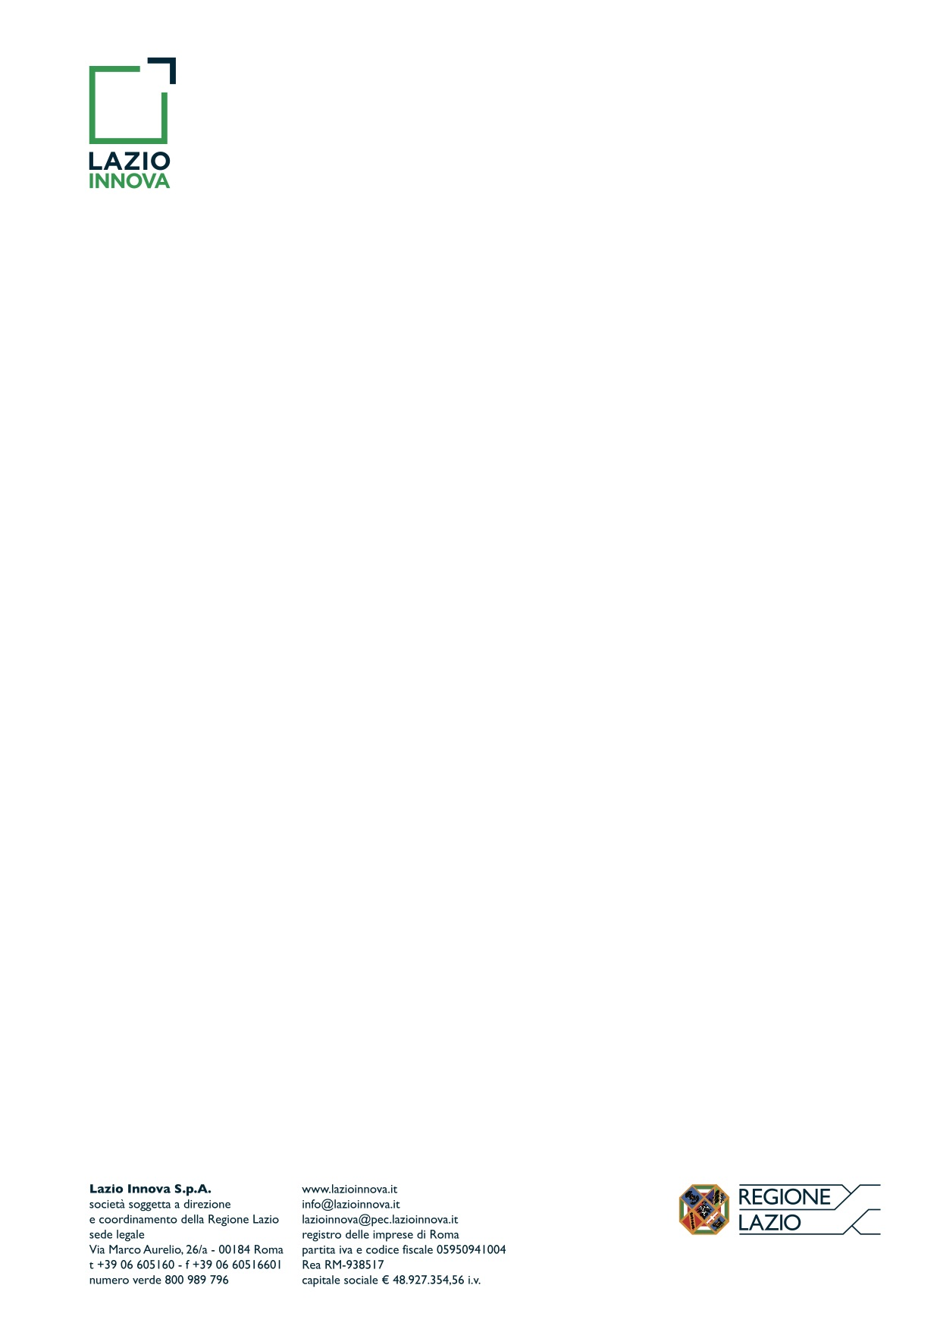

SCHEMA OFFERTA ECONOMICA
Allegato n. 6 al Disciplinare di gara
PROCEDURA APERTA EUROPEA AI SENSI DELL’ART. 71 DEL D.LGS. 36/2023 PER LA STIPULA DI UN CONTRATTO AVENTE AD OGGETTO LA FORNITURA DI SERVIZI DI ASSISTENZA TECNICA SPECIALISTICA AL SERVIZIO INTERNAL AUDIT
CPV: 79411000 8 – Servizi generali di consulenza gestionale
CIG: BA59C67FD8

DICHIARAZIONE DI OFFERTA ECONOMICA
Il/la sottoscritto/a
(cognome e nome)
nato a |  |  |  |  |  |  | ( ) | il
(luogo) |  |  |  |  |  |  | (prov.) | (data)
residente a |  |  |  |  |  |  |  |  |  |  |  | ( )
(luogo) |  |  |  |  |  |  |  |  |  |  |  | (prov.)
Via |  |  |  |  |  |  |  |  |  | n.
(indirizzo)
in nome del concorrente
(ragione sociale)
con sede legale in |  |  |  |  |  |  |  |  |  |  |  | ( )
(luogo) |  |  |  |  |  |  |  |  |  |  |  | (prov.)
Via |  |  |  |  |  |  |  |  |  | n.
(indirizzo)

nella sua qualità di: (barrare la casella che interessa)
□ Titolare o Legale rappresentante
□ Procuratore speciale/generale
di soggetto che partecipa alla gara in oggetto nella sua qualità di: (barrare la casella che interessa)
□ Impresa individuale, art. 65 comma 2 lett. a) del D. Lgs. 36/2023 (nel prosieguo Codice);
□ Società, art. 65 comma 2 lett. a) del Codice (specificare tipo): ___________________________________
□ Consorzio fra società cooperativa di produzione e lavoro, art. 65 comma 2 lett. b) del Codice;
□ Consorzio tra imprese artigiane, art. 65 comma 2 lett. c) del Codice;
□ Consorzio stabile, art. 65 comma 2 lett. d) del Codice;
□ Mandataria di un raggruppamento temporaneo, art. 65 comma 2 lett. e) del Codice (specificare se):
□ costituito
□ non costituito;
□ Mandataria di un consorzio ordinario, art. 65 comma 2 lett. f) del Codice (specificare se);
□ costituito
□ non costituito;
□ Mandataria di aggregazione di imprese aderenti al contratto di rete, art. 65 comma 2 lett. g) del Codice;
□ GEIE, art. 65 comma 2 lett. h) del Codice;
OFFRE
per l’erogazione dei servizi di cui alla procedura in epigrafe, un prezzo complessivo di Euro _______________,__ (in cifre), (____________________ virgola _____) (in lettere), corrispondente al ribasso del _____,___% (in cifre), (___________________ virgola ____________ per cento) (in lettere), sull’importo posto a base di gara pari a Euro 300.000 (trecentomila virgola 00) omnicomprensivo e al netto dell’IVA come da dettaglio seguente (si ricorda che la durata contrattuale ordinaria è di 2 anni, ulteriormente prorogabili per un ulteriore anno ex art. 120, comma 10, del Codice):

Figure professionali | quantità biennale richiesta / stimata | prezzo unitario a base d'asta | prezzo unitario offerto | prezzo tot.
Capo progetto | 4 | 750 | _____ | _____
Manager | 60 | 700 | _____ | _____
Senior | 320 | 600 | _____ | _____
Junior | 140 | 350 | _____ | _____
Specialist | 20 | 700 | _____ | _____
(valori onnicomprensivi al netto dell’IVA)
DICHIARA
- di essere specificatamente consapevole dei contenuti del paragrafo 16 del disciplinare.
_______________________, lì _______________
(luogo, data)

Firma
______________________________________
(timbro e firma leggibile)

N.B.
In caso di raggruppamento temporaneo di concorrenti o consorzio ordinario di concorrenti, non ancora costituiti, ai fini della sottoscrizione in solido dell’offerta, in rappresentanza dei soggetti concorrenti mandanti.

firma ______________________ per l’Impresa _____________________________________
(timbro e firma leggibile)
firma ______________________ per l’Impresa _____________________________________
(timbro e firma leggibile)
firma ______________________ per l’Impresa _____________________________________
(timbro e firma leggibile)

